§ 2: GIÁ TRỊ LƯỢNG GIÁC CỦA GÓC (CUNG) LƯỢNG GIÁC
A. TÓM TẮT KIẾN THỨC CƠ BẢN
I – GIÁ TRỊ LƯỢNG GIÁC CỦA CUNG
1. Định nghĩa
Trên đường tròn lượng giác cho cung có sđ .

Tung độ của điểm gọi là sin của và kí hiệu là
Hoành độ của điểm gọi là côsin của và kí hiệu là
Nếu tỉ số gọi là tang của và kí hiệu là (người ta còn dùng kí hiệu ).
Nếu tỉ số gọi là côtang của và kí hiệu là (người ta còn dùng kí hiệu ):
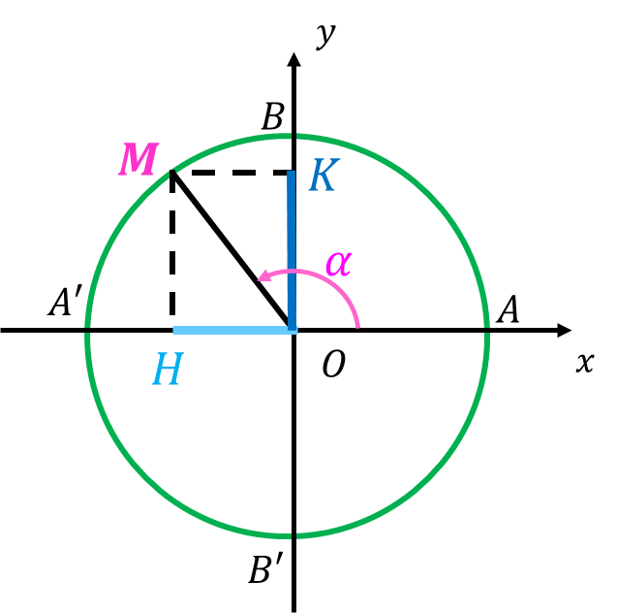
Các giá trị được gọi là các giá trị lượng giác của cung
Ta cũng gọi trục tung là trục sin, còn trục hoành là trục côsin

2. Hệ quả
1) và xác định với mọi Hơn nữa, ta có
2) Vì nên ta có
3) Với mọi mà đều tồn tại và sao cho và
4) xác định với mọi
5) xác định với mọi
6) Dấu của các giá trị lượng giác của góc phụ thuộc vào vị trí điểm cuối của cung trên đường tròn lượng giác. Bảng xác định dấu của các giá trị lượng giác
Góc phần tư  Giá trị lượng giác | I | II | III | IV
Mẹo ghi nhớ: “Nhất cả, nhị sin, tam tan, tứ cos”
3. Giá trị lượng giác của các cung đặc biệt

Góc | 0
 | 0⁰ | 30⁰ | 45⁰ | 60⁰ | 90⁰ | 120⁰ | 135⁰ | 180⁰ | 270⁰ | 360⁰
 | 0 |  |  |  | 1 |  |  | 0 | –1 | 0
 | 1 |  |  |  | 0 | .. |  | –1 | 0 | 1
 | 0 |  | 1 |  |  |  | –1 | 0 |  | 0
 |  |  | 1 |  | 0 |  | –1 |  | 0

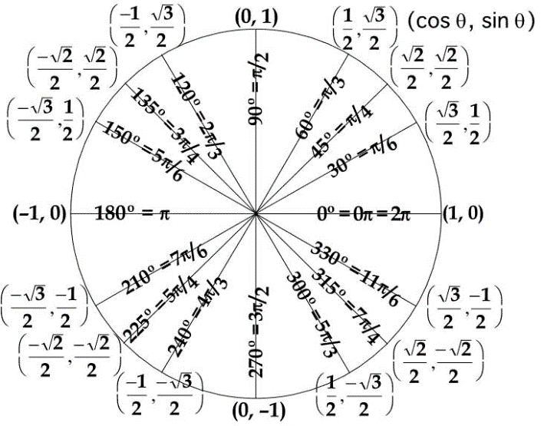
II – Ý NGHĨA HÌNH HỌC CỦA TANG VÀ CÔTANG
1. Ý nghĩa hình học của
Từ vẽ tiếp tuyến với đường tròn lượng giác. Ta coi tiếp tuyến này là một trục số bằng cách chọn gốc tại .
Gọi là giao điểm của với trục
được biểu diễn bởi độ dài đại số của vectơ trên trục Viết:
Trục được gọi là trục tang.
y
x
t
t'
T
M

A
O
2. Ý nghĩa hình học của
Từ vẽ tiếp tuyến với đường tròn lượng giác. Ta coi tiếp tuyến này là một trục số bằng cách chọn gốc tại .
Gọi là giao điểm của với trục
được biểu diển bởi độ dài đại số của vectơ trên trục . Viết:
Trục được gọi là trục côtang.

S
s'
s
O
B
M
x
y
Nhận xét:
III – QUAN HỆ GIỮA CÁC GIÁ TRỊ LƯỢNG GIÁC
1. Công thức lượng giác cơ bản
Đối với các giá trị lượng giác, ta có các hằng đẳng thức sau
, | ,
2. Giá trị lượng giác của các cung có liên quan đặc biệt
Góc đối nhau ( và ) | Góc bù nhau( và ) | Góc phụ nhau( và )

Góc hơn kém ( và ) | Góc hơn kém ( và )
Chú ý: Để nhớ nhanh các công thức trên ta nhớ câu: " cos - đối, sin – bù, phụ - chéo, hơn kém tang côtang, hơn kém chéo sin". Với nguyên tắc nhắc đến giá trị nào thì nó bằng còn không nhắc thì đối.
II. CÁC DẠNG TOÁN

  - DẠNG TOÁN 1: XÉT DẤU GÓC(CUNG) LƯỢNG GIÁC.
1. Phương pháp giải : Dấu của các giá trị lượng giác của góc phụ thuộc vào vị trí điểm cuối (điểm ngọn) của cung trên đường tròn lượng giác. Vì thế cần xác định vị trí điểm M trên đường tròn lượng giác rồi sử dụng bảng xét dấu các giá trị lượng giác.
VÍ DỤ MINH HỌA. Xác định dấu của các biểu thức sau:
a)  Lời giải tham khảo  Do nên . | Lưu ý
b) với .
Lời giải tham khảo
Ta có
Bài tập : Xác định dấu của các biểu thức sau:
.................................................................................................................................................................................................................................................................................................................................................................................................................................................................................................................................................................................................................................................................... | ............................................................................................................................................................................................................................................................................................................................................................................................................................................................................................................................................................................
................................................................................................................................................................................................................................................................................................................................................................................................................................................................................................................................................................................................................................................................ | ............................................................................................................................................................................................................................................................................................................................................................................................................................................................................................................................................................................
DẠNG TOÁN 2 : RÚT GỌN BIỂU THỨC LƯỢNG GIÁC
Phương pháp giải.
- Sử dụng định nghĩa giá trị lượng giác
- Sử dụng các hệ thức lượng giác cơ bản và giá trị lượng giác của góc liên quan đặc biệt
VÍ DỤ MINH HỌA
Bài 1. Rút gọn biểu thức sau:  a)  Lời giải tham khảo |  | Lưu ý
b)
Lời giải tham khảo
Bài tập : Rút gọn biểu thức sau:
........................................................................................................................................................................................................................................................................................................................................................................................................................................................................................................................................................................................................................................................................................................................................... | ................................................................................................................................................................................................................................................................................................................................................................................................................................................................................................................................................................................................................................................................
.......................................................................................................................................................................................................................................................................................................................................................................................................................................................................................................................................................................................................................................................................................................................................................................................................................................... | ........................................................................................................................................................................................................................................................................................................................................................................................................................................................................................................................................................................................................................................................................................................................................................................................
- , ta được:  ...................................................................................................................................................................................................................................................................................................................................................................................................................................................................................................................................................................................................................................................................................................................................... | ................................................................................................................................................................................................................................................................................................................................................................................................................................................................................................................................................................................................................................................................................................................................................................................

- DẠNG TOÁN 3 : TÍNH GIÁ TRỊ BIỂU THƯC LƯỢNG GIÁC KHI BIẾT MỘT GTLG.
PHƯƠNG PHÁP :
- Sử dụng định nghĩa giá trị lượng giác
- Sử dụng tính chất và bảng giá trị lượng giác đặc biệt
- Sử dụng các hệ thức lượng giác cơ bản
VÍ DỤ MINH HỌA :
- Tính các giá trị lượng giác còn lại của góc , biết và  Lời giải tham khảo  Vì nên .  Ta có suy ra .  Do đó và . | Lưu ý
- Cho . Tính giá trị của
Lời giải tham khảo
.
- Cho . Tính
Lời giải tham khảo
Ta có
Bài tập :
- Tính các giá trị lượng giác còn lại của góc , biết và .  .................................................................................................................................................................................................................................................................................................................................................................................................................................................................................................................................................................................................................................................................................................................................................................................................................................................................................... | - Tính các giá trị lượng giác còn lại của góc , biết và .  ...................................................................................................................................................................................................................................................................................................................................................................................................................................................................................................................................................................................................................................................................................................................................................................................................................................................................................................
- Cho góc thỏa mãn và Tính  ............................................................................................................................................................................................................................................................................................................................................................................................................................................................................................................................................................................................................................................................................................................................................................................................................................................................................................................................................................................................................................................................................................................................................................ | - Cho với . Tính giá trị .  .......................................................................................................................................................................................................................................................................................................................................................................................................................................................................................................................................................................................................................................................................................................................................................................................................................................................................................................................................

- DẠNG TOÁN 4 : TÍNH GIÁ TRỊ BIỂU THƯC LƯỢNG GIÁC THEO GTLG ĐƠN GIẢN HƠN.
PHƯƠNG PHÁP :
- Từ hệ thức lượng giác cơ bản là mối liên hệ giữa hai giá trị lượng giác, khi biết một giá trị lượng giác ta sẽ suy ra được giá trị còn lại. Cần lưu ý tới dấu của giá trị lượng giác để chọn cho phù hợp.
- Sử dụng các hằng đẳng thức đáng nhớ trong đại số.
VÍ DỤ MINH HỌA :
1. Cho . Tính giá trị của biểu thức .  Lời giải tham khảo  Ta có  Suy ra | Lưu ý
2. Cho . Tính giá trị của biểu thức
Lời giải tham khảo
Suy ra
BÀI TẬP :
- Cho và . Tính giá trị của biểu thức  ................................................................................................................................................................................................................................................................................................................................................................................................................................................................................................................................................................................................................................................................................................................................................................................................................................................................................................................................................................... | - CCho góc thỏa mãn và . Tính .  ......................................................................................................................................................................................................................................................................................................................................................................................................................................................................................................................................................................................................................................................................................................................................................................
- Cho góc thỏa mãn Tính  ............................................................................................................................................................................................................................................................................................................................................................................................................................................................................................................................................................................................................................................................................................................................................................................................... | - Cho . Tính .  ........................................................................................................................................................................................................................................................................................................................................................................................................................................................................................................................................................................................................................................................................................................................................................................................................................................................................................

- DẠNG TOÁN 5 : TÌM GTLN-GTNN CỦA BIỂU THỨC LƯỢNG GIÁC.
PHƯƠNG PHÁP :
- Sử dụng hệ quả .
VÍ DỤ MINH HỌA :
1. Tìm giá trị nhỏ nhất và giá trị lớn nhất của biểu thức:  Lời giải tham khảo  Ta có:  Kết luận: | Lưu ý
2. Tìm giá trị nhỏ nhất và giá trị lớn nhất của biểu thức: với
Lời giải tham khảo
Ta có:
Kết luận:
BÀI TẬP :
- Tìm giá trị nhỏ nhất và giá trị lớn nhất của biểu thức:  ......................................................................................................................................................................................................................................................................................................................................................................................................................................................................................................................................................................................................................................................................................................................................................................................................................................................................................................................................................................................................................................................................................................................................................................................................................................................................................................................................... | - TTìm giá trị nhỏ nhất và giá trị lớn nhất của biểu thức: với  .................................................................................................................................................................................................................................................................................................................................................................................................................................................................................................................................................................................................................................................................................................................................................................................................................................................................................................

- DẠNG TOÁN 6 : CHỨNG MINH ĐẲNG THỨC LƯỢNG GIÁC, BIẾN ĐỔI HỆ THỨC CƠ BẢN
Phương pháp giải.
Sử dụng các hệ thức lượng giác cơ bản, các hằng đẳng thức đáng nhớ và sử dụng tính chất của giá trị lượng giác để biến đổi
+ Khi chứng minh một đẳng thức ta có thể biến đổi vế này thành vế kia, biến đổi tương đương, biến đổi hai vế cùng bằng một đại lượng khác.
+ Chứng minh biểu thức không phụ thuộc góc hay đơn giản biểu thức ta cố gắng làm xuất hiện nhân tử chung ở tử và mẫu để rút gọn hoặc làm xuất hiện các hạng tử trái dấu để rút gọn cho nhau.
VÍ DỤ MINH HỌA : Chứng minh các đ ẳng thức sau
1.  Lời giải tham khảo  Ta có |  | Lưu ý
2 .
Lời giải tham khảo
Ta có
.

BÀI TẬP :
................................................................................................................................................................................................................................................................................................................................................................................................................................................................................................................................................................................................................................................................................................................................................................................................................................................................................................ | ................................................................................................................................................................................................................................................................................................................................................................................................................................................................................................................................................................................................................................................................................................................................................................................................................................................................................................................
............................................................................................................................................................................................................................................................................................................................................................................................................................................................................................................................................................................................................................................................................................................................................................................................................................................................................................... | ................................................................................................................................................................................................................................................................................................................................................................................................................................................................................................................................................................................................................................................................................................................................................................................................................................................................................................................

- DẠNG TOÁN 7 : TOÁN THỰC TẾ, ỨNG DỤNG CHỨNG MINH CÁC ĐẲNG THỨC TRONG TAM GIÁC .
Phương pháp giải.

Sử dụng giá trị lượng giác của góc(cung) có liên quan đặc biệt.

Góc đối nhau ( và ) | Góc bù nhau( và ) | Góc phụ nhau( và )
VÍ DỤ MINH HỌA : Chứng minh rằng trong tam giác ABC ta có :
1. sin(A+B) = sinC  Lời giải tham khảo  Ta có.  Suy ra: |  | Lưu ý
2. cos(A+B) = − cosC
Lời giải tham khảo
Ta có.
Suy ra:
BÀI TẬP : Chứng minh rằng trong tam giác ABC ta có :
............................................................................................................................................................................................................................................................................................................................................................................................................................................................................................................................................................................................................................................................................................................................................................................................................................................................................................... | - .  .........................................................................................................................................................................................................................................................................................................................................................................................................................................................................................................................................................................................................................................................................................................................................................................................................................................................................................
............................................................................................................................................................................................................................................................................................................................................................................................................................................................................................................................................................................................................................................................................................................................................................................................................................................................................................... | - ...........................................................................................................................................................................................................................................................................................................................................................................................................................................................................................................................................................................................................................................................................................................

